ЛГВО-15.1 |  | Скамья для пресса наклонная
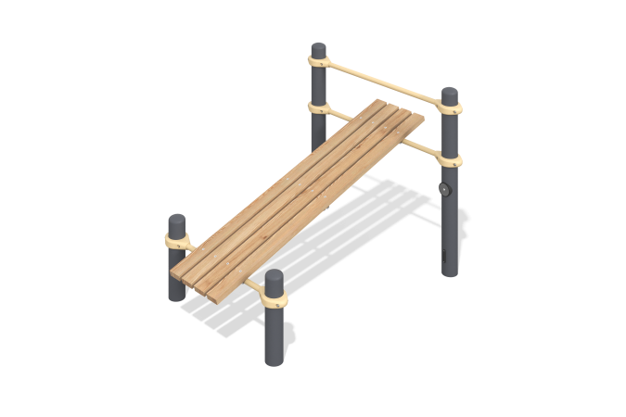

Размеры, мм: | 1466x1693x1245 | Вес, кг: | 90.07
Характеристики материалов
Материалы: металл, порошковая краска, дерево, лак.
Скамья для пресса наклонная состоит из четырех опорных столбов выполненных из металлической трубы диаметром 108 мм с толщиной стенки 3 мм, двух перекладин выполненных из круглой металлической трубы диаметром 33,5 мм с толщиной стенки 2,8 мм.
Верхняя часть столбов закрыта эллиптической металлической заглушкой.
Присоединение перекладин к опорным столбам выполнено на разборных металлических хомутах 108 WORKOUT.
Скамья для пресса наклонная выполнена из четырех сухих досок хвойных пород сечением
35 мм х 90 мм. Все доски отшлифованы, верхние кромки скруглены. Обработанные поверхности покрыты тонированным и бесцветным лаком.
В оборудование используется крепеж из нержавеющей стали. Выступающие части резьбовых соединений и открытые части труб закрыты пластиковыми заглушками.
Покрытие элементов:
- металл - порошковый цинкогрунт, порошковая краска
Комплектация: опорные столбы – 4 шт (2 шт- высокие, 2 шт - низкие); перекладины – 3 шт; хомуты – 6 шт, доски 4 шт.

